Творча сотня вітала десантників в АТО

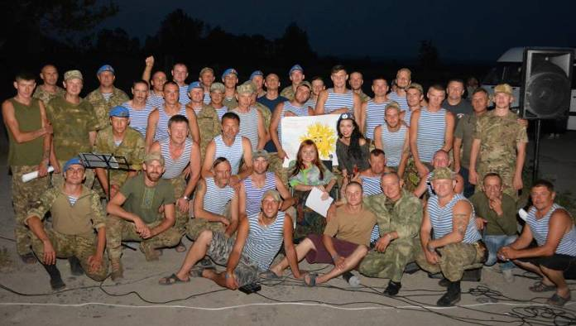
Задушливі ночі, спекотні дні, запилена дорога, терекони, запах сірки, хори цвіркунів, блок-пости, намети, жахлива гроза із градом, поломка посеред дороги і… вони – українські військові, хто, як Атланти, стоять стіною на межі біди, закривши собою Україну від навали кремлівських виродків. І зустрічі з ними, наче з рідними, на війні за понад тисячу кілометрів від мирної Хмельниччини, особливі і трепетні.
Не зраджуючи добровільно взятому на себе зобов’язанню щомісяця здійснювати поїздки в АТО, Творча сотня «Рух до перемоги» (керівник Оксана Радушинська) спільно з 42 Гарнізонним будинком офіцерів (директор Сергій Чеплаков), за погодженням із Головним управлінням морально-психологічного забезпечення військовослужбовців ЗСУ, повернулися з чергової мистецько-гуманітарної поїздки на фронт. До цієї поїздки в АТО долучився Центральний будинок офіцерів ЗСУ (начальник – полковник Євген Блискун).
Традиційно артисти-волонтери відвідали зі смачними гостинцями і професійною концертною програмою низку підрозділів як на першій-третій лініях оборони, так і в самому пеклі війни, на «нулі» в Авдіївці. Привітали з Днем ВДВ земляків-спецпризначенців із «вісімки» і десантуру та земляків на Сарматі, завітали до 54-ї та 58-ї бригад, мали концерт для місцевих мешканців. Зустрілися з безліччю подолян. Надбали нових друзів і побачилися зі старими. Отримали кілька подяк від командування і кільканадцять сотень «дякую» від армійців.
Найбільш масовим видався концерт для десантників. Заздалегідь плануючи наш приїзд, у співпраці з військовим керівництвом організували все таким чином, аби на святковий концерт прибули крилаті піхотинці з цілої низки військових частин і підрозділів із усієї околиці. Від концентрації військовослужбовців у смугастих тільниках і синіх беретах рябіло в очах! Від надзвичайно потужної позитивної енергетики перехоплювало подих! А от що не здивувало – звичне для АТО усвідомлення-відчуття, що ти перебуваєш серед своїх. І хоча бачимося вперше в житті, але ж ми… свої!
І тому дружно співали «Браття українці» разом із Maрією Мазур, «I will always love you» з Іриною Блискун, десантну «Синеву» з капітаном ЗСУ Олександром Петруком, «Темную ночь» з Юрієм Звонарем, танцювали степ із фантастичним артистом Національної філармонії Володимиром Шпудейком, слухали поезію авторки цього матеріалу. Звісно, концертних номерів було значно більше, бо ж ніхто нікуди не поспішав і всі просто насолоджувалися вечором, святом, позитивом, миром на краю війни.
Читайте ще: “Ви – найкраще, що тут у нас було!“.
Зі щирими словами вдячності та наснаження до бійців звернулася волонтерка Творчої сотні, начальник Управління соціального захисту населення м. Старокостянтинова Наталія Шабельник. Її фраза: «У нас нова «фішка» – тепер чиновники їдуть в АТО до бійців, щоб довідатися про ваші потреби!» викликала справжній шквал бурхливих аплодисментів. Наш волонтер, психолог авіаційної бригади підполковник Фарит Сахипов вручив вітальну адресу від старокостянтинівських авіаторів. А начальник ЦБО полковник Блискун передав невеличку бібліотеку сучасної української літератури. Як гадаєте, хто вибіг за подарунком? Вчитель… Наші артистки вручили бійцям малюнки від старокостянтинівських дітей і патріотичні браслетики, котрі Марія Мазур закупила в Хмельницькому.
Завершився концерт вже по тому, коли сіло сонце і надворі геть споночіло. Під акомпанемент оглушливого хору цвіркунів всі дружно співали нашу фінальну пісню «Ми переможемо» і Гімн України.
Не вперше творча команда побувала на «нулі», утім вразив концерт в Авдіївці. Людям, котрі стоять на передньому рубежі поміж нами і російсько-терористичними військами, про котрих розповідають чи не в кожному випуску новин і котрі, на жаль, так часто назавжди прощаються зі своїми побратимами, потрібні не пафосні слова, не дешеві понти і обіцянки, а значно більше: наша вдячність, молитва і щирість. А ще – чесне прагнення подарувати бодай трохи мирного душевного світла поміж вогнем війни. Нам взаємно вдалося засвітити теплом серця одні одних. У темній залі якогось колишнього клубу, де вікна затягнуті світломаскувальною тканиною, де на стіні карикатурно красується мальований краєвид комуністичного індустріального Донбасу, де у кожному вікні – зброя і при кожному воякові – зброя, де, попри спекотний літній день, не можна проводити концерт просто неба (бо не-мож-на!!!)…
Пишаюся, що, випроводжаючи в дорогу після концерту, нас називали своїми друзями і запрошували приїхати до них знову.
Кожен із волонтерів Творчої сотні виконав свою волонтерську роботу – професійно, чесно, щиро, різнопланово, чітко усвідомлюючи мету, з якою поїхали до бійців. Не обійшлося, на жаль, без неприємних пригод – наш автобус серйозно поламався і програма поїздки, реалізована лише на половину, опинилася на межі зриву. Утім, наші військові не лишають у біді тих, хто про них дбає, – волонтерів. Дякуємо Сармату за прихисток і ремонт бусика. Форс-мажору не сталося.
Побували і у хмельницьких спецпризначенців із 8 полку. Кожен із тамтешніх бійців вартий окремої сторінки у підручнику історії сучасної України, або художнього фільму. А янголам цих хлопців вже давно час видавати відзнаки Міністерства оборони за сумлінний і часом надможливий захист своїх підопічних. Утім вони (і янголи, і люди) просто виконують свою роботу на війні. Професійно і якісно. Спокійно. По-чоловічому. З низкою бійців ми знайомі уже понад рік. Тішуся, що АТОшні дороги вкотре повернули в їхній бік, подарувавши нагоду приїхати із Творчою сотнею «Рух до перемоги». Та ще й у День ВДВ! Авжеж, ми приїхали не з порожніми руками – привезли гостинці. А у «вісімки» – на обід смачний борщ, яким почастували нас разом із армійцями у наметі-їдальні; на одній зі стін у приміщенні – кілька сотень дитячих малюнків і… чорно-білі світлини тих побратимів, котрі перейшли до небесного воїнства. А біля портретів – запалена свічка. Коптить… А під стіною – модернізована зброя – від волонтерів. А на дворі – дорослі хлопчиська в камуфляжі радіють подарованому нами футбольному м’ячу… Спасибі вам, земляки! Нам було затишно у вашому «Пеклі спеціального призначення» Бережіть себе! Ми вами гордимося!!!
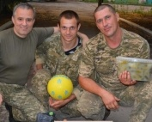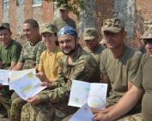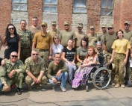
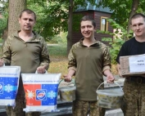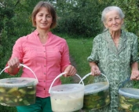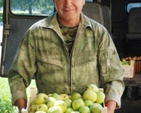
Дякую усім, хто долучився до організації цієї поїздки: директору Департаменту соціального захисту населення Хмельницької ОДА Лукомській С.І.; начальнику управління соціального захисту населення м. Старокостянтинова Шабельник Н.І.; головному спеціалісту Департаменту економічного розвитку, промисловості та інфраструктури Хмельницької ОДА Близнюку А.О.; координатору Всеукраїнської громадської організації «Громадський рух «За майбутнє» Харечко М.М.; ПАТ «Старокостянтинівський спеціалізований кар’єр» (голова Романюк В.В.); директору ТОВ «Старокостянтинівцукор» Співаку О.М.; директору ПП СТРОЙ-СЕРВІС-999 Хачатряну А.Г.; начальнику Старокостянтинівського відділення поліції Чубенку А.В.; голові ФГ «Власник» с. Миролюбне Косюку В.Є.; Старокостянтинівському районному споживчому товариству (голова В. Пецух); Юрію Крутенчуку; пенсіонерці Міловідовій Л.О.; настоятелю Андріївської Полкової церкви м. Старокостянтинова Архімандриту Єрмогену та протоієрею Віталію Нікульчі; голові особистого селянського господарства Одаричу В.Д. с. Караїмівка; мешканцям с. Волиця-Керекешина – Головко В.І., Лисюк Г.С., Дух О.Т., Куцько Т.М., Онищук С.С., Мотозюк В., Мельничук Н.К., Зятюк Л.; с. Бутівці Дух Є.Р.; Старокостянтинівському міськрайонному центру зайнятості (директо Фесун Л.Е.); ресторану «Транзит» (власник О. Корнійчук); із Хмельницького – ПП «Авто-експерт» (власник Столяр О.І.); Борису та Олену Українцям, Аллі Миколаївні (побажала не оприлюднювати своє прізвище), водію Олегу; з Києва – волонтерам ГО «Вір в Україну» (голова О. Олійник).
Ми переможемо!!!

Оксана Радушинська
Фото Петра Радушинського

